Rol de la Entidad Estatal Designada (DSE) en la Red para la Vida Independiente (IL)
24 de septiembre de 2025
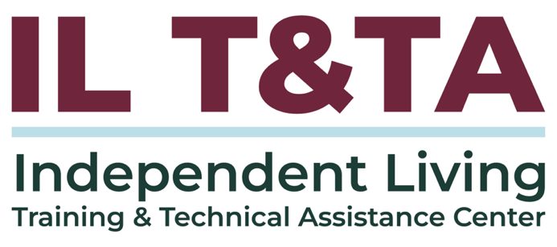

Antes de comenzar:
- Los intérpretes de Lengua de Señas Americana (ASL) y español están disponibles e identificados.
- Acceda a los subtítulos haciendo clic en el botón “CC” ubicado en la parte inferior de la ventana de Zoom.
- Para hacer preguntas, utilice las funciones de “levantar la mano” o el “chat” de Zoom.
- Antes de hablar, recuerde mencionar su nombre y organización a la que pertenece.
- Envíe un mensaje a nuestro equipo de IL T&TA a través del chat si tiene dificultades con la llamada de hoy.
- Complete la encuesta al final de la capacitación.

Agenda de hoy:

Conclusiones clave:
- Describir el papel de la DSE relacionado con la red, incluidos los CILs y el SILC.
- Entender cómo se seleccionan las DSEs
- Entender la autonomía del SILC y cómo interactúan el SILC y la DSE

Formato de “Aprender y compartir”:
- Aproximadamente 45-60 minutos de contenido destacado
- Objetivo de al menos 30 minutos de debate entre pares

Objetivo general:
- ¡Aprendamos juntos y unos de otros!

Presentadores:
Heyab Berhan, CRC
Oficial del Programa
Oficina de Programas de Vida Independiente, Administración de Vida Comunitaria
Kristen Mackey
Administradora,
División de Servicios de Empleo y Rehabilitación de la RSA, Arizona
Paula McElwee
Directora de Asistencia Técnica
Centro de Capacitación y Asistencia Técnica para la Vida Independiente
Maria Seaman
Directora Fiscal Principal
Oportunidades para los habitantes de Ohio con Discapacidades

¿Notó algunos acrónimos?
CIL: Centro para la Vida Independiente. El nombre puede hacer referencia a un Centro para la Vida Independiente (ILC) o no incluir estas siglas en absoluto.
SILC: Consejo para la Vida Independiente a Nivel Estatal
SPIL: Plan Estatal para la Vida Independiente
DSE: Entidad Estatal Designada
Estos son los socios y procesos en la Red para la Vida Independiente de su estado.

Aspectos destacados de la Historia de la Vida Independiente (IL)
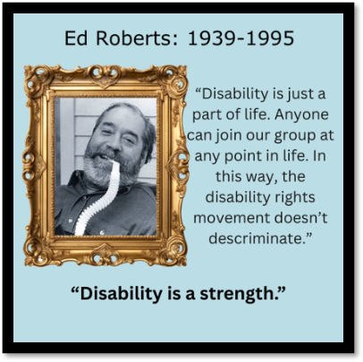
Los inicios del movimiento IL: finales de la década del 60, principios de la década del 70
Conceptualizado por Ed Roberts de Berkeley CA como un imperativo moral, NO como un modelo de servicios sociales.
El concepto de que el consumidor tiene el control está presente en la historia, la ley y las regulaciones.
Creemos que las personas con discapacidades necesitan y quieren ejercer control sobre sus propias vidas y decisiones.

Antecedentes: Ley de Rehabilitación de 1973
La Ley de Rehabilitación de 1973, y sus enmiendas, originalmente una legislación independiente, ahora forma parte de la Ley de Innovación y Oportunidades Laborales (WIOA) de 2014.
El Título VII (7) de la Ley, que se refiere a los Centros para la Vida Independiente (CIL) y a los Consejos Estatales para la Vida Independiente (SILC), fue transferido del Departamento de Educación (Administración de Servicios de Rehabilitación) al Departamento de Salud y Servicios Humanos (HHS) en 2016.

Antecedentes: Ley de Rehabilitación de 1973 (continuación)
El HHS es responsable de planificar, desarrollar e implementar las reglas, políticas y directrices para los programas dentro de la Vida Independiente.

Funciones de la DSE según lo definido en la Ley de Rehabilitación
(de la Ley de Rehabilitación: 29 U.S.C. § 796c: Plan Estatal (c))
(c) DESIGNACIÓN DE LA ENTIDAD ESTATAL: el plan designará una entidad estatal de dicho Estado (denominada en este título como la ‘‘entidad estatal designada’’) como la agencia que, en nombre del Estado, deberá:
(1) recibir, contabilizar y desembolsar los fondos recibidos por el Estado bajo este capítulo según el plan;
(2) proporcionar servicios de apoyo administrativo para un programa bajo la parte B, y un programa bajo la parte C en un caso en el que el programa sea administrado por el Estado bajo la sección 723;
Funciones de la DSE según se define en la Ley de Rehabilitación (cont.)
(3) mantener tales registros y proporcionar acceso a dichos registros que el Administrador considere necesario con respecto a los programas;
(4) presentar información adicional o proporcionar garantías que el Administrador pueda requerir con respecto a los programas; y
(5) retener no más del 5 % de los fondos recibidos por el Estado para cualquier año fiscal bajo la parte B, para la realización de los servicios descritos en los párrafos (1) a (4).

Desafíos para la DSE
- Promover la filosofía de IL
- Entender la autonomía de los CIL y SILC
- Asegurar que los fondos transferidos se usen y contabilicen de manera adecuada
- Revisar el cumplimiento fiscal para los centros que reciben fondos de la Parte B
¿Está de acuerdo?

La filosofía IL en la red de su Estado
Los CIL deben estar compuestos por una mayoría (51 % o más) de miembros que tengan una discapacidad significativa. Una mayoría de los miembros de SILC deben ser personas con discapacidades que no estén empleadas por el estado o un CIL.
Esto asegura que las organizaciones sean dirigidas por consumidores que están viviendo la vida cotidiana como personas con discapacidades.
La DSE es designada por los CILs y SILC en el SPIL. La DSE existe para recibir y transferir los fondos de la Parte B de acuerdo con el Plan Estatal. La DSE también puede tener un papel en la administración de fondos estatales.
Título VII, Parte A: sentando las bases
Define el propósito de la Vida Independiente.
Establece la administración federal y supervisión del programa.
Establece el Plan Estatal para la Vida Independiente y los requisitos.
Establece el Consejo Estatal de Vida Independiente (SILC), su propósito, requisitos y membresía.

Título VII Parte B: servicios de Vida Independiente
Crea los servicios de Vida Independiente o el financiamiento de la Parte B.
Establece el uso permitido de los fondos de la Parte B y cómo se dividirán entre los estados.

Financiamiento de la Parte B
Los fondos se otorgan a la Entidad Estatal Designada (DSE).
La cantidad de fondos para el estado se determina según la población.
  - Por cada dólar de fondos estatales, obtiene $9 de fondos federales, hasta el monto asignado.
El estado debe cubrir el 10 % del total del proyecto.
Se puede retener hasta el 5 % para gastos administrativos de la DSE.
El Plan Estatal para la Vida Independiente (SPIL) controla cómo se utilizan los fondos.

Financiamiento de la Parte B (cont.)
El informe se basa en el Informe de Desempeño del Programa (PPR) de Servicios de Vida Independiente (ILS) presentado de manera conjunta por los Consejos Estatales de Vida Independiente y la Entidad Estatal Designada (DSE).
Revisión del cumplimiento del centro de la Parte B en materia de responsabilidad fiscal e informes del PPR.

Parte C: Centros para la Vida Independiente (CILs)
Crea los Centros para la Vida Independiente o la financiación de la Parte C.
Establece los estándares y garantías para los CILs.
Establece cómo se otorgarán nuevas subvenciones y se financiarán las subvenciones existentes.

Más sobre el financiamiento de la Parte C:
Subvenciones federales directas a los CILs.
La cantidad total de fondos para el estado se determina según la población.
Cada CIL recibe el mismo porcentaje de fondos que recibió el año anterior.
A menos que se modifique, el monto que recibe cada CIL no se basa en la población de su área de servicio.
La financiación de los CILs se realiza en este orden:
- Prioridad n.° 1: deben financiar las subvenciones existentes.
- Prioridad n.° 2: si hay más fondos disponibles, proporcionar un ajuste por costo de vida (COLA).
- Prioridad n.° 3: financiar nuevas subvenciones a los CILs.
Similitudes y diferencias entre DSE/DSU
- Antes de las enmiendas de la WIOA a la Ley de Rehabilitación, el Departamento de Rehabilitación del estado fue designado para supervisar los fondos del Título VII que ingresan al estado como la Unidad Estatal Designada.
- Con la WIOA, la entidad que recibe fondos se designa en el Plan Estatal y puede ser una agencia diferente al Departamento de Rehabilitación.
- Con la WIOA, se especificó que el papel de la DSE es el de una entidad de transferencia en lugar de un organismo de supervisión.

¿Cuáles son los roles de los Centros de la Red?
Los CILs son organizaciones comunitarias, controladas por los consumidores, que proporcionan y abogan por una variedad de servicios para ayudar a las personas con discapacidades a vivir de manera independiente y participar plenamente en sus comunidades. Sus funciones incluyen:
- Promover la filosofía de Vida Independiente
- Brindar los servicios básicos para la IL.
- Contribuir al desarrollo e implementación de los objetivos y metas del SPIL
Gran parte del trabajo de los CIL se superpone o se complementa con el de las agencias de VR, que a menudo son las DSE.

El propósito del Título VII (7) de la Ley es:
Promover una filosofía de vida independiente (IL):
- Control del consumidor
- Autoayuda
- Acceso igualitario
- Apoyo entre pares
- Autodeterminación
- Defensa individual y de sistemas
para maximizar:
Liderazgo, empoderamiento, independencia y productividad de las personas con
El propósito del Título VII (7) de la Ley es: (cont.)
discapacidades, y promover la integración y plena inclusión de las personas con discapacidades en la sociedad estadounidense en general...
Regulaciones: en la Sección 1329.2, Título 45, del Código de Reglamentaciones Federales (CFR) se cita el propósito de la Ley de Rehabilitación para la IL

¿Cuáles son los servicios básicos?
- Información y Derivación (I&R)
- Capacitación en habilidades de IL
- Consejería entre pares;
- Defensa individual y de sistemas
- Servicios que facilitan la transición de hogares de ancianos y otras instituciones a la comunidad, brindan asistencia a aquellos que están en riesgo de ingresar a instituciones, y facilitan la transición de jóvenes postsecundarios hacia la vida comunitaria.

Discapacidad autodeclarada
- Al solicitar servicios de un Centro, la persona debe declarar que es elegible, es decir, que tiene una discapacidad significativa.
- No se requieren los informes médicos para los servicios de Vida Independiente.
- Algunos centros pueden recibir otros tipos de financiamiento que pueden requerir una prueba de discapacidad, pero eso no es lo habitual.
- Los miembros de la Junta del CIL y del consejo del SILC se identifican como personas con discapacidad cuando declaran que tienen una discapacidad.

Historia del Consejo Estatal para la Vida Independiente (SILC)
En la década de 1980 había una Junta Asesora de Vida Independiente, nombrada por el Departamento de Rehabilitación del estado.
En las enmiendas de 1992 a la Ley de Rehabilitación, esto se fortaleció para ser un consejo que aprobó, junto con la DSU y los CIL, el Plan Estatal de Vida Independiente.
En las enmiendas de la WIOA en 2014 los cambios clave fueron:
- El SPIL se amplió para incluir la Parte C
- El estado ya no estaba en un papel de supervisión, sino en un papel de recibir los fondos federales que se gastarían de acuerdo con el SPIL.
Historia del SILC (cont.)
- La DSE prepara el plan de recursos en conjunto con la DSE; sin embargo, la DSE ya no está obligada a aceptar los objetivos y las metas.
- La DSE desarrolla su propia sección del SPIL, Sección 4, incluyendo el acuerdo para recibir y distribuir fondos.
- Se incorporó al consejo un representante con derecho a voto de los CIL, elegido por y entre los Directores de los CIL.
- El control del consumidor se fortaleció al establecer que el 51 % de los miembros deben ser personas con discapacidades que no trabajen ni para un centro ni para el estado.

Establecimiento del SILC
- Las regulaciones se encuentran en 45 CFR 1329.14
- Para ser elegible para recibir asistencia bajo esta parte, cada Estado deberá establecer y mantener un SILC que cumpla con los requisitos de la sección 705 de la Ley de Rehabilitación, incluyendo la composición y el nombramiento de los miembros.
- El SILC no deberá establecerse como una entidad dentro de ninguna agencia estatal, incluida la DSE.
- El SILC será independiente y autónomo de la DSE y de todas las agencias estatales.

Establecimiento del SILC (cont.)
- Los miembros del Consejo son nombrados por el gobernador a menos que se especifique lo contrario en la ley estatal.
- Los miembros pueden cumplir hasta dos mandatos consecutivos de tres años (además de cumplir un mandato incompleto).

Ubicación y autonomía del SILC
El Consejo no se establecerá como una entidad dentro de una agencia estatal (Ley de Rehabilitación Sec. 705(a))
- La política de conflicto de intereses en la Sec. 705(e)(3) no permite que el personal del SILC también tenga funciones asignadas por la DSE.
- Sería un conflicto de intereses evidente que el personal de la DSE que administra y monitorea el Programa IL también desempeñe funciones como personal del SILC.
¿Cómo determinamos si el SILC es autónomo?

Autonomía del SILC: la DSE no interferirá con los negocios ni las operaciones del SILC
(Según las garantías de la DSE en el contrato del Estado con ACL)
- El gasto de fondos federales
- Horarios de reuniones y agendas.

- Asuntos de la junta del SILC
- Decisiones con voto de la Junta del SILC
- Acciones de personal Viajes permitidos
- Capacitaciones
- Y colaborará por completo con el SILC en el proceso de nominación y nombramiento para el SILC en el Estado.

El Plan de Recursos del SILC y el Rol de la DSE
SILC:
- Desarrolla el Plan de Recursos como parte del SPIL.
- Puede usar más del 30 % de los fondos de la Parte B (incluyendo la contribución estatal) si está justificado y acordado en el SPIL.
- Trabaja con la DSE para abogar por los fondos necesarios suficientes para su trabajo.
DSE:
- Asegura que los fondos proporcionados al SILC sean suficientes para cumplir con su rol.
- Ayuda a asegurar recursos disponibles, incluyendo fondos de innovación y expansión, fondos de contribución estatal, los ingresos generales del estado y otros fondos públicos como el reembolso de la seguridad social.

Información sobre los miembros “ex-officio”

“Ex-officio” significa que la persona ocupa el cargo en virtud del puesto que ocupa en una agencia estatal relacionada con discapacidades.
Esta persona puede tener información útil sobre su agencia, o experiencia sobre fuentes de financiamiento que el Consejo encontrará útil.
Por ley, estos son cargos sin derecho a voto en el SILC.

Información sobre los miembros “ex-officio” (cont.)
El SILC puede establecer en políticas o estatutos limitar la contribución de estos miembros a la observación o a temas específicos de la agenda. No se requiere que se los incluya en discusiones abiertas del Consejo, aunque por lo general participan.

Función de la DSE
Actúa como “beneficiario” para los fondos de la Parte B.
Rinde cuentas al SILC por los fondos de la PARTE B y los distribuye de acuerdo con el SPIL (generalmente verificado en un informe financiero al SILC en cada reunión).
Mantiene registros financieros de los gastos de la Parte B y los pone a disposición del SILC y la revisión federal.
Completa con el SILC el informe PPR de ILS . (Informe de Desempeño del Programa o 704).
La DSE no puede retener fondos.
Firma el SPIL aceptando actuar como la DSE.
Tiene un cargo “ex officio” en el SILC (designado por el gobernador) y sujeto a ciertas condiciones.

Colaboración interagencial con agencias estatales de Rehabilitación Vocacional (VR)
- Memorandos de Entendimiento (MOUs) con los CILs para proporcionar Pre-ETS. Esto puede superponerse con los requisitos del CIL de proporcionar el servicio básico de transición.
- Acuerdos de Pago por Servicio (FFS) con los CILs para servicios de empleo. Esto puede superponerse con los requisitos del CIL para proporcionar el servicio básico de capacitación en habilidades para la vida independiente, defensa individual u otros servicios básicos.
- No hay conflicto en que una persona con discapacidad sea tanto consumidora de
Colaboración interagencial con agencias estatales de VR (cont.)
un CIL como cliente de un consejero de rehabilitación vocacional. De hecho, se fomenta para que el cliente/consumidor tenga un sistema de apoyo más grande y ambas partes puedan contribuir de manera significativa a esa posible historia de éxito.
Hacer todas estas cosas contribuye a la calidad de su plan estatal y a los servicios resultantes a lo largo del tiempo.

Hablemos con nuestros expertos de las DSEs

- ¿Qué consejos puede compartir con otros que están en su misma posición?
- ¿Cuáles fueron sus mayores desafíos?
- ¿Qué es lo mejor de las colaboraciones entre el SILC y los CIL?

Más preguntas para el debate
- ¿Qué le genera curiosidad?
- ¿Necesita alguna aclaración o explicación adicional?

Aprender y compartir: su experiencia importa
La grabación se ha detenido: ahora es el momento de compartir.

Formas de participar:
- Levante la mano para que se le dé la palabra
- Encienda la cámara si se siente cómodo
- Use el chat para compartir ideas, preguntas, recursos o herramientas
- Reaccione, reflexione o aporte sobre lo que otras personas digan
- Comparta desafíos o éxitos reales de su CIL
- Convirtamos ideas en acción: su voz es la parte más valiosa de esta sesión.

Evaluación
Gracias por participar en la actividad de Aprender y compartir del día de hoy.
Sus comentarios son importantes y nos ayudan a planificar futuras capacitaciones.
Por favor, utilice el enlace en el chat para compartir sus comentarios.
Enlace de evaluación:


¡Cómo contactarnos!

Sitio Web: https://tinyurl.com/ILTTACenter
Solicite capacitación o asistencia técnica (ayuda experta para su organización): complete un formulario en nuestro sitio web para hacernos saber cómo podemos ayudarlo.
Llame al: 406-243-5300 y alguien se comunicará con usted lo antes posible.
Inscríbase a eventos y para recibir anuncios:

Visite nuestro sitio web para inscribirse a las actualizaciones sobre capacitaciones en vivo, asistencia técnica grupal, nuevas publicaciones y otros eventos en el Centro.

Acerca del Centro IL T&TA

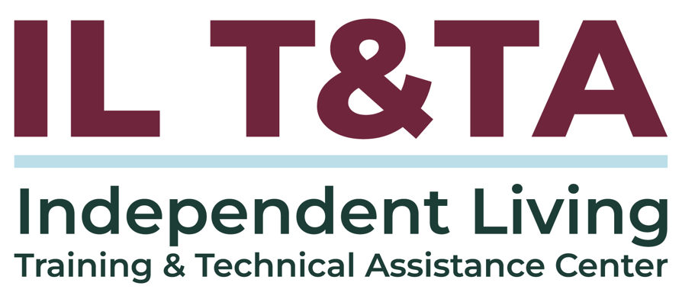
Este proyecto se realiza mediante un contrato con la Administración de Discapacidades, Administración para la Vida Comunitaria, del Departamento de Salud y Servicios Humanos.

Acerca del Centro IL T& TA
El Centro de Capacitación y Asistencia Técnica para la Vida Independiente (Centro IL T&TA) está disponible para usted a través de un contrato con el Departamento de Salud y Servicios Humanos de los EE.UU.
El Centro IL T&TA proporciona capacitación experta y asistencia técnica a Centros para la Vida Independiente (CIL), Consejos para la Vida Independiente a Nivel Estatal (SILC) y Entidades Estatales Designadas (DSE).
El Centro es operado por el Instituto Rural para Comunidades Inclusivas de la Universidad de Montana.


